泰州市2014年初中毕业、升学统一文化考试
思想品德
（考试时间：50分钟，满分：50分）
第Ⅰ卷（客观题 共25分）
一、单项选择题（在下列各题的四个选项中，只有一项最符合题意，每小题1分，共20分）
1.2013年11月9日至12日，中国共产党第十八届中央委员会第三次全体会议在北京召开，会议审议通过了.《中共中央关于 若干重大问题的决定》
A.推进两岸关系 B.实施简政放权
C.全面深化改革 D.上海自由贸易区
2.据世界贸易组织秘书处初步统计，2013年我国货物进口总额为4.16亿美元，成为世界上第——货物贸易大国。
A.一 B.二 C.三  D.四
3.2013年12月2日，我国在西昌卫星发射中心用“长征三号乙”运载火箭成功将——探测器发射升空，为我国探月工程开启了新的征程
A.探月二号 B.嫦娥三号 C.长征四号 D.神舟十号
4.2014年3月18日，俄罗斯总统——同克里米亚及塞瓦斯托波尔代表在克里姆林宫签署条约，允许克里米亚及塞瓦斯托波尔以联邦主体身份加入俄罗斯联邦
A.普京 B.奥巴马 C.梅德韦杰夫 D.郑烘原
5.2014年4月25日，泰州——迎来第100期，它已成为泰州市打造学习型城市的亮点工程
A.民俗大学堂 B.道德大讲堂 C.法律大讲堂 D.百姓大学堂
6.小美戏称长得矮胖的小武同学为武大郎，受到了同学们的指责，这是因为
A. 所有绰号都是侮辱他人的 B.公民的人格尊严不受侵犯
C. 喊同学绰号就是对同学的一种诽谤 D.为他人起绰号是一种违法犯罪行为
7. 2014年4月25春学期以来，各学校认真落实教育部《关于在全国各级学校禁烟有关事项的通知》精神，在校门口设立禁烟标志，并对进入校园的吸烟人员进行禁烟劝导。这是对未成年人实施
A.家庭保护 B.学校保护 C.社会保护 D.司法保护
8.“谁若不能主宰自己，谁就永远是一个奴隶。”歌德的这句名言启迪我们要
A.我行我素，我的地盘我做主 B.摆脱父母监护，彰显自己个性
C.完全独立，谁的帮助都不要 D.克服依赖心理，提高自立能力
9 意志坚强的人善于迫使自己去执行作出的决定，不任性冲动，这体现了意志具有
A.自觉性 B.果断性 C.坚忍性 D.自制性
10.下列同学的言行能体现“正确对待老师表扬和批评”的是
A.小韦：“我不接受老师的任何批评，因为这会伤害我的自尊心！”
B.小丹：“今天老师对我的批评虽然有些严厉，但也是对我的爱护。”
C.小丽：“昨天老师对我的批评是错的，所以我当场跟他吵了起来。”
D.小华：”今天班会课上老师只表扬了我一个人，哈哈哈！还是我最有才！！！“
11.下列对法律的认识正确的是
A.法律维护公民的一切权益 B.法律靠社会舆论保证实施
C.法律对社会成员具有普遍约束力 D.一切违法犯罪都要受到刑罚处罚
12.一个国家有没有前途,很大程度上取决于这个国家重视不重视教育，下列关于教育的论述错误的是
①教育是第一生产力 ②百年大计，教育为本
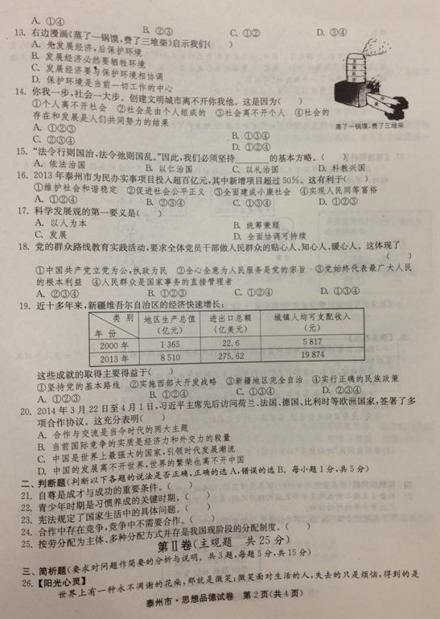
③教育是发展科技和培养人才的基础 ④教育是推动经济快速发展的唯一动力
A.①④ B.②③ C.①② D.③④
13.右边漫画《蒸了一锅馍，废了堆柴》启示我们
A. 先发展经济，后保护环境
B. 发展经济必须要牺牲环境
C.发展经济要与保护环境相协调
D.保护环境是当前一切工作的中心
[来源:学科网]
14.你我一步，社会一大步，创建文明城市离不开你我他，这是因为
①个人离不开社会 ②社会是由个人组成的
③社会离不开个人 ④社会的存在和发展是人们共同努力的结果
A.①②③ B.①③④
C.②③④ D.①②④
15.”法令行则国治，法令驰则国乱。“因此，我们必须坚持——的治国方略
A.依法治国 B.以仁治国 C.以礼治国 D.科教兴国
16.2013年泰州市为民办实事项目投入超百亿元，其中新项目超过50%，这有利于
①维护社会和谐稳定 ②促进社会公平正义
③全面建成小康社会 ④实现人民同等富裕
A.①②④ B.②③④ C.①③④ D.①②③
17.科学发展观的第一要义是
A.以人为本 B.统筹兼顾 C.发展 D.全面协调发展
18.党的群众路线教育实践活动,要求全体党员干部做人民群众的贴心人、知心人、暖心人，这体现了
①中国共产党立党为公，执政为民 ②全心全意为人民服务是党的宗旨
③党始终代表最广大人民的根本利益 ④人民群众是国家事务的直接管理者
A.②③④ B.①②③ C.①②④ D.①③④
19. 近十多年来，新疆维吾尔自治区的经济快速增长：

这些成就的取得主要得益于[来源:Zxxk.Com]
①坚持党的基本路线 ②实施西部大开发战略 ③新疆地区完全自治 ④实施正确的民族政策
A.①②③ B.①②④ C.①③④ D.②③④
20.2014年3月22日至4月1日，习近平主席先后访问荷兰、法国、德国、比利时等欧洲国家，签署了多项合作协议，这充分表明
A.合作与交流是当今时代的两大主题 B.当前国际竞争的实质是经济力和外交力的较量
C.中国是世界上最强大的国家，引领时代发展潮流
D.中国的发展离不开世界，世界的繁荣也离不开中国
二、判断题（判断以下各题的说法是否正确，正确的选A，错误的选B，每小题1分，共5分）
21.自尊是成才与成功的重要条件。（ ）
22.青少年时期是习惯养成的关键时期。（ ）
23.宪法规定了国家生活中的具体问题。（ ）
24.合作中存在竞争，竞争中不需要合作。（ ）
25.按劳分配为主体，多种分配方式并存是我国现阶段的分配方式。（ ）
第Ⅱ卷（主观题 共25分）
三、简析题（要求对问题作简要的分析与说明，共15分）
26.【阳光心灵】
世界上有一种永不凋谢的花朵，那就是微笑；微笑面对生活的人，失去的只是烦恼，得到的是快乐。
进入初中后，小静变了。在校，她总感觉到自己处处不如别人，喜欢独来独往，不愿意与他人交往，也不愿意参加集体活动，在家，她常常把自己关在房间，父母跟她讲话，也不愿意搭理……原本活泼阳光的小静成了一个典型的“闷葫芦”。
（1）心理判断，小静有哪些不良心理现象？（2分）
（2）心理疏导，请你为小静提供一些有效方法，让她重新阳光起来。（至少三种。3分）

[来源:学#科#网]
27.【与法同行】
卫民同学到超市买了几只面包，家里人吃后出现呕吐等症状，医院诊断是因为吃了变质面包引起的，事情发生后，母子二人对此产生了不同看法……
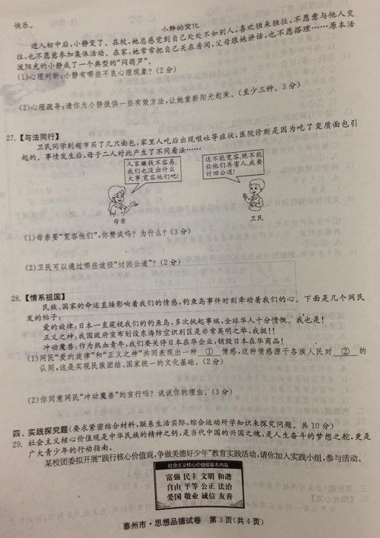[来源:学科网ZXXK]

（1）母亲要“宽容他们”，你赞成吗？为什么？（3分）

（2）卫民可以通过哪些途径“讨回公道”？（2分）

28.【情系祖国】
民族、国家的命运直接影响着我们的情感，钓鱼台事件时刻牵动着我们的心，下面是几个网民发的帖子：
爱的旋律：日本一直窥视我们的钓鱼台，多次挑起事端，全民华人十分愤慨。我也是！
正义之神：我国政府宣布划设东海防空识别区是非常英明之举，我挺！！
冲动魔兽：作为热血青年，我们要关停日本在华企业，销售日本在华商品！
（1）网民“爱的旋律”和“正义之神”共同表现出一种①情感，这种情感源于各族人民对②的认同，这是实现民族团结、国家统一的文化基础。（2分）

（2）你同意网民“冲动魔兽”的言行吗？说说你的理由。（3分）

四、实践探究题（要求紧密结合材料，联系生活实际，综合运用所学知识来探究问题。共10分）
29.社会主义核心价值观是中华民族的精神之钙，是当代中国的兴国之魂，是人生奋斗的梦想之的，更是广大青少年的行动指南。
某校团委拟开展“践行核心价值观，争做美德少年”教育实践活动，请你加入实践小组，参与活动。

【内容解读】
（1）为了帮助同学们认识、理解社会主义核心价值观的深刻内涵，实践小组设计了下列表格，请你对照“社会主义核心价值观基本内容”，仿照示例，填写下表中“日常行为”所体现的核心价值观。
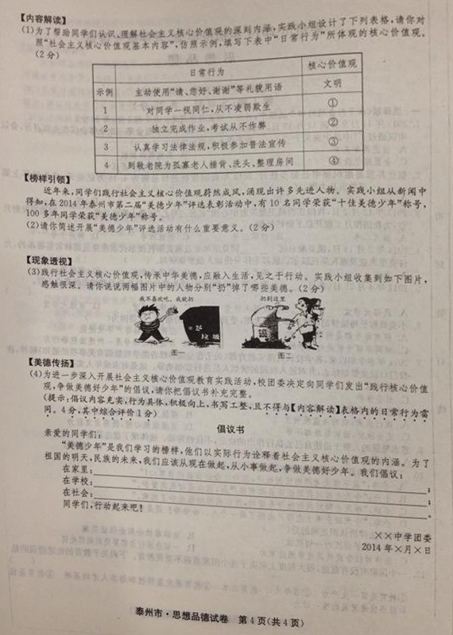
【榜样引领】
近年来，同学们践行社会主义核心价值观蔚然成风，涌现出许多先进人物，实践小组从新闻中得知，在2014年泰州市第二届“美德少年”评选表彰活动中，有10名同学荣获“十佳美德少年”称号，100多年同学荣获“美德少年”称号。
（2）请你简述开展“美德少年”评选活动有什么重要意义。（2分）

【现象透析】
（3）践行社会主义核心价值观，传承中华美德，应融入生活，见之与行动。实践小组收集到如下图片，感触很深，请你说说两幅图片中的人物分别“扔”掉了哪些美德。（2分）

【美德传扬】
（4）为进一步深入开展社会主义核心价值观教育实践活动，校团委决定向同学们发出“践行核心价值观，争做美德好少年”的倡议，请你把倡议书补充完整。
（提示：倡议内容充实，行为具体，积极向上，书写工整，且不得与【内容解读】表格内的日常行为雷同。4分，其中综合评价1分）

[来源:Zxxk.Com]

泰州市2014年中考政治参考答案
1——————5 6——————10 11————15 16——————20

